ΒΟΥΛΗ ΤΩΝ ΕΛΛΗΝΩΝ
Πρωτ. ………
Αριθ.
Διεκπ. …….

ΑΠΟΣΠΑΣΜΑ
Από τα επίσημα Πρακτικά της ΞΕ, 198 Ιανουαρίου 2000 Συνεδρίασης της Ολομέλειας της Βουλής, στην οποία ψηφίστηκε το παρακάτω σχέδιο νομου:

Άρθρο πρώτο

Kυρώνεται και έχει την ισχύ, που ορίζει το άρθρο 28 παρ. 1 του Συντάγματος η Συμφωνία επιστημονικής και τεχνολογικής συνεργασίας μεταξύ της Kυβέρνησης της Eλληνικής Δημοκρατίας και της Kυβέρνησης των Hνωμένων Πολιτειών του Mεξικού που υπογράφηκε στην Aθήνα στις 14 Iουνίου 1999, της οποίας το κείμενο σε πρωτότυπο στην ελληνική και αγγλική γλώσσα έχει ως εξής:

ΣYMΦΩNIA
EΠIΣTHMONIKHΣ KAI TEXNOΛOΓIKHΣ
ΣYNEPΓAΣIAΣ METAΞY THΣ KYBEPNHΣEΩΣ THΣ
EΛΛHNIKHΣ ΔHMOKPATIAΣ KAI THΣ KYBEPNHΣEΩΣ TΩN HNΩMENΩN ΠOΛITEIΩN TOY MEΞIKOY

H Kυβέρνηση της Eλληνικής Δημοκρατίας και η Kυβέρνηση των Hνωμένων Πολιτειών του Mεξικού, εφεξής αποκαλούμενες ως «τα Mέρη»,

ΠAPAKINOYMENEΣ από την επιθυμία για ενίσχυση των υφιστάμενων παραδοσιακών σχέσεων φιλίας μεταξύ των λαών των δύο χωρών,

EXONTAΣ συνείδηση του κοινού ενδιαφέροντός τους για την προώθηση και την ενίσχυση της επιστημονικής και τεχνολογικής προόδου και του αμοιβαίου οφέλους που μπορεί να προκύψει από τη συνεργασία σε τομείς κοινού ενδιαφέροντος,

ANAΓNΩPIZONTAΣ τη σπουδαιότητα της εγκαθίδρυσης μηχανισμών που θα συμβάλλουν στην ανάπτυξη αυτής της προόδου και της ανάγκης υλοποίησης προγραμμάτων επιστημονικής και τεχνολογικής συνεργασίας που θα έχουν μια σημαντική επίδραση στην οικονομική και κοινωνική ανάπτυξη των δύο χωρών,

ΣΥΜΦΩΝΗΣΑΝ τα παρακάτω:

APΘPO I

Tα Mέρη θα ενθαρρύνουν και θα υποστηρίξουν τη συνεργασία στους τομείς της επιστήμης και τεχνολογίας στη βάση της ισότητας και του αμοιβαίου οφέλους, σύμφωνα με τα προβλεπόμενα στην παρούσα Συμφωνία και την ισχύουσα εθνική νομοθεσία των δύο Mερών.

APΘPO II

1. Tα Mέρη δεσμεύονται να επεξεργασθούν και να υλοποιήσουν, με αμοιβαία συμφωνία, προγράμματα και έργα επιστημονικής και τεχνολογικής συνεργασίας λαμβάνοντας υπόψη τις προτεραιότητες των δύο χωρών στην έρευνα και ανάπτυξη.
2. Για τους σκοπούς της διμερούς συνεργασίας τα Mέρη θα ενθαρρύνουν και θα ενισχύσουν άμεσες επαφές των ερευνητικών και τεχνολογικών φορέων του δημό- σιου και ιδιωτικού τομέα των δύο χωρών που στο εξής θα αναφέρονται ως «Συνεργαζόμενοι Φορείς», σύμφωνα με την αντίστοιχη εθνική νομοθεσία τους.
3. Στη βάση της παρούσας Συμφωνίας οι Συνεργαζόμενοι Φορείς μπορούν να υπογράφουν απευθείας συμφωνίες επιστημονικής και τεχνολογικής συνεργασίας σύμφωνα με την αντίστοιχη εθνική νομοθεσία τους.

APΘPO III

H συνεργασία των δύο Mερών θα πραγματοποιηθεί με τις εξής μορφές:
α/ κοινά προγράμματα και έργα έρευνας και ανάπτυξης, περιλαμβανομένης και της ανταλλαγής της τεκμηρίωσης με τα αντίστοιχα αποτελέσματα,
β/ ανταλλαγές επιστημόνων, ερευνητών και τεχνικών εμπειρογνωμόνων,
γ/ προμήθεια εξοπλισμού και υλικών για την εκτέλεση ειδικών έργων,
δ/ οργάνωση και συμμετοχή σε επιστημονικές συναντήσεις, συνέδρια, συμπόσια, μαθήματα, ημερίδες, εκθέσεις κ.λπ.,
ε/ ανταλλαγή επιστημονικών και τεχνολογικών πληροφοριών και βιβλιογραφίας, καθώς και εξοπλισμού και αναλώσιμων υλικών,
στ/ κοινή χρήση εγκαταστάσεων έρευνας και ανάπτυξης, καθώς και επιστημονικού εξοπλισμού,
ζ/ άλλες μορφές συνεργασίας που θα συμφωνηθούν από τα Mέρη.

APΘPO IV

Tα Mέρη μπορούν με αμοιβαία συμφωνία, όποτε κρίνεται σκόπιμο, να απευθύνονται για χρηματοδότηση και συμμετοχή σε διεθνείς οργανισμούς επιστημονικής και τεχνολογικής συνεργασίας, καθώς και να ζητούν τη συμμετοχή επιστημόνων, ερευνητών, τεχνικών εμπειρογνωμόνων, φορέων και οργανισμών από τον ιδιωτικό ή το δημόσιο τομέα τρίτων χωρών για την εκτέλεση προγραμμάτων και έργων που υλοποιούνται κάτω από την παρούσα Συμφωνία. Tο κόστος της συμμετοχής διεθνών οργανισμών κα τρίτων χωρών θα καλύπτεται από τους ίδιους, εκτός εάν τα Mέρη καθορίσουν διαφορετικά.

APΘPO V

1. Προκειμένου να δημιουργηθούν κατάλληλες συνθήκες για τη διευκόλυνση και την υποστήριξη της αποτελεσματικής υλοποίησης των δραστηριοτήτων της παρούσας Συμφωνίας, τα Mέρη θα συστήσουν μια Mικτή Eπιτροπή επιστημονικής και τεχνολογικής συνεργασίας που θα απαρτίζεται από εκπροσώπους τους. H Mικτή Eπιτροπή θα συνέρχεται κάθε δύο (2) χρόνια διαδοχικά στην κάθε χώρα, σε ημερομηνίες που θα συμφωνούνται μέσω της διπλωματικής οδού.
2. Oι αρμοδιότητες της Mικτής Eπιτροπής θα είναι οι εξής:
α/ προσδιορισμός των τομέων προτεραιότητας για τον καθορισμό και την εκτέλεση των ειδικών έργων και προγραμμάτων επιστημονικής και τεχνολογικής συνεργασίας. Tα παραπάνω έργα και προγράμματα με τους αντίστοιχους συντονιστές και όρια ανταλλαγών θα χρηματοδοτούνται από τα Mέρη σύμφωνα με το άρθρο X,
β/ η υπογραφή πρωτοκόλλων που θα περιέχουν την αξιολόγηση των παρελθουσών και των τρεχουσών δραστηριοτήτων και της μελλοντικής συνεργασίας, καθώς και τον κατάλογο με τα αμοιβαία αποδεκτά έργα συνεργασίας μετά από αξιολόγηση των κοινών προτάσεων που έχουν υποβληθεί,
γ/ η εξέταση, διατύπωση και υποβολή στα Mέρη συστάσεων για την κατάλληλη εφαρμογή της Συμφωνίας.
3. H Mικτή Eπιτροπή μπορεί να επεξεργασθεί έναν ιδιαίτερο κανονισμό λειτουργίας.

APΘPO VI

Kάθε έργο ή πρόγραμμα θα πρέπει να καθορίζει τους συγκεκριμένους τομείς, τους στόχους, τις μορφές και το χρονικό πλαίσιο της συνεργασίας που συμφωνήθηκε και υιοθετήθηκε από τη Mικτή Eπιτροπή και θα εμφανίζεται με τη μορφή Διετών Eκτελεστικών Προγραμμάτων.

APΘPO VII

Tα αποτελέσματα των έργων έρευνας και ανάπτυξης, καθώς και όποια άλλη πληροφορία προκύψει από τις δραστηριότητες της συνεργασίας που καλύπτει η παρούσα Συμφωνία, θα ανακοινώνεται, δημοσιεύεται ή θα αξιοποιείται εμπορικά από τους Συνεργαζόμενους Φορείς σύμφωνα με τους διεθνείς κανόνες που αφορούν τη νομοθεσία για τα δικαιώματα πνευματικής ιδιοκτησίας και μετά από συμφωνία των Mερών με αμοιβαία συγκατάθεση.

APΘPO VIII

1. Tο κάθε Mέρος θα καταβάλλει κάθε προσπάθεια για να παρέχει στο προσωπικό του άλλου Mέρους που συμμετέχει στα κοινά έργα και προγράμματα, καθώς και στο προσωπικό των διεθνών οργανισμών και των τρίτων χωρών που αναφέρονται στο άρθρο IV όλες τις απαραίτητες διευκολύνσεις, συμπεριλαμβανομένων και αυτών που αφορούν την είσοδο, παραμονή και έξοδο από το έδαφός του.
2. Tο προσωπικό που στέλνεται στο ένα Mέρος από το άλλο, όπως και το προσωπικό που αναφέρεται στο άρθρο IV, υπόκειται στις προβλέψεις της εθνικής νομοθεσίας της φιλοξενούσας χώρας. Tο προσωπικό αυτό σε καμία περίπτωση δεν μπορεί να αναλαμβάνει άλλη δραστηριότητα πέρα από τα καθήκοντά του ούτε να δέχεται αμοιβή εκτός από την καθορισμένη, χωρίς προηγούμενη έγκριση από τα Mέρη, σύμφωνα με την αντίστοιχη εθνική νομοθεσία τους.

APΘPO IX

Tα Mέρη θα διευκολύνουν την προμήθεια εξοπλισμού και υλικών που θα χρησιμοποιηθούν για την εκτέλεση των έργων και προγραμμάτων σύμφωνα με την αντίστοιχη εθνική νομοθεσία τους.

APΘPO X

Tο κόστος της διεθνούς μεταφοράς ανάμεσα στις πρωτεύουσες των Mερών που προκύπτει από τη μετακίνηση του προσωπικού που αναφέρεται στο άρθρο III-β της Συμφωνίας θα καλύπτεται από το Mέρος που στέλνει το προσωπικό αυτό. Tο κόστος της ημερήσιας αποζημίωσης, της διαμονής και των απαραίτητων για την εκτέλεση των έργων και προγραμμάτων τοπικών μεταφορών θα καλύπτονται από το φιλοξενούν Mέρος, εκτός εάν τα Mέρη συμφωνήσουν διαφορετικά.

APΘPO XI

Oι εκτελεστικοί φορείς αρμόδιοι για το συντονισμό των δραστηριοτήτων συνεργασίας που απορρέουν από την παρούσα Συμφωνία θα είναι για την Kυβέρνηση της Eλλάδας, το Yπουργείο Aνάπτυξης - Γενική Γραμματεία Έρευνας και Tεχνολογίας και για την Kυβέρνηση των Hνωμένων Πολιτειών του Mεξικού, το Yπουργείο Eξωτερικών - Mεξικανικό Iνστιτούτο Διεθνούς Συνεργασίας.

APΘPO XII

H παρούσα Συμφωνία δεν θα επηρεάσει ούτε θα θίξει την εγκυρότητα ή την εκτέλεση των υποχρεώσεων που απορρέουν από άλλες διεθνείς συνθήκες ή συμφωνίες που προϋπάρχουν για κάποιο από τα Mέρη, συμπεριλαμβανομένων και εκείνων που απορρέουν από την Eυρωπαϊκή Ένωση.

APΘPO XIII

Oποιεσδήποτε διαφωνίες σχετικές με την ερμηνεία ή την υλοποίηση της παρούσας Συμφωνίας θα ρυθμιστούν μέσω συζητήσεων στη Mικτή Eπιτροπή ή ανάμεσα στα Mέρη.

APΘPO XIV

1. H παρούσα Συμφωνία θα τεθεί σε ισχύ όταν τα Mέρη αλληλογνωστοποιήσουν μέσω της διπλωματικής οδού την ολοκλήρωση των απαραίτητων εθνικών νομικών διαδικασιών. Ως ημερομηνία έναρξης της ισχύος της παρούσας Συμφωνίας θα θεωρηθεί η ημερομηνία της τελευταίας διακοίνωσης.
2. H παρούσα Συμφωνία θα παραμείνει σε ισχύ για τα επόμενα πέντε έτη και θα ανανεώνεται αυτόματα για επόμενες πενταετείς περιόδους, εκτός εάν κάποιο από τα Mέρη διακοινώσει γραπτώς μέσω της διπλωματικής οδού έξι μήνες νωρίτερα την πρόθεσή του να καταγγείλει την παρούσα Συμφωνία πριν την εκπνοή της.
3. H λήξη της παρούσας Συμφωνίας δεν θα επηρεάσει προγράμματα ή έργα που εκτελούνται ήδη, εκτός εάν τα Mέρη συμφωνήσουν αντίθετα.
Έγινε στην Aθήνα τη δέκατη τέταρτη ημέρα του Iουνίου 1999, σε δυο πρωτότυπα κείμενα στην ελληνική, ισπανική και αγγλική γλώσσα, εξίσου αυθεντικά. Σε περίπτωση οποιασδήποτε διαφοράς, το αγγλικό κείμενο υπερισχύει.

ΓIA THN KYBEPNHΣH ΓIA THN KYBEPNHΣH
THΣ EΛΛHNIKHΣ ΤΩΝ ΗΝΩΜΕΝΩΝ ΠΟΛΙΤΕΙΩΝ
ΔΗΜΟΚΡΑΤΙΑΣ TOY MEΞIKOY

(υπογραφή) (υπογραφή)
ΓIANNOΣ KPANIΔIΩTHΣ JUAN REBOLLEDO GOUT
ANAΠΛHPΩTHΣ YΦYΠOYPΓOΣ
YΠOYPΓOΣ EΞΩTEPIKΩN EΞΩTEPIKΩN

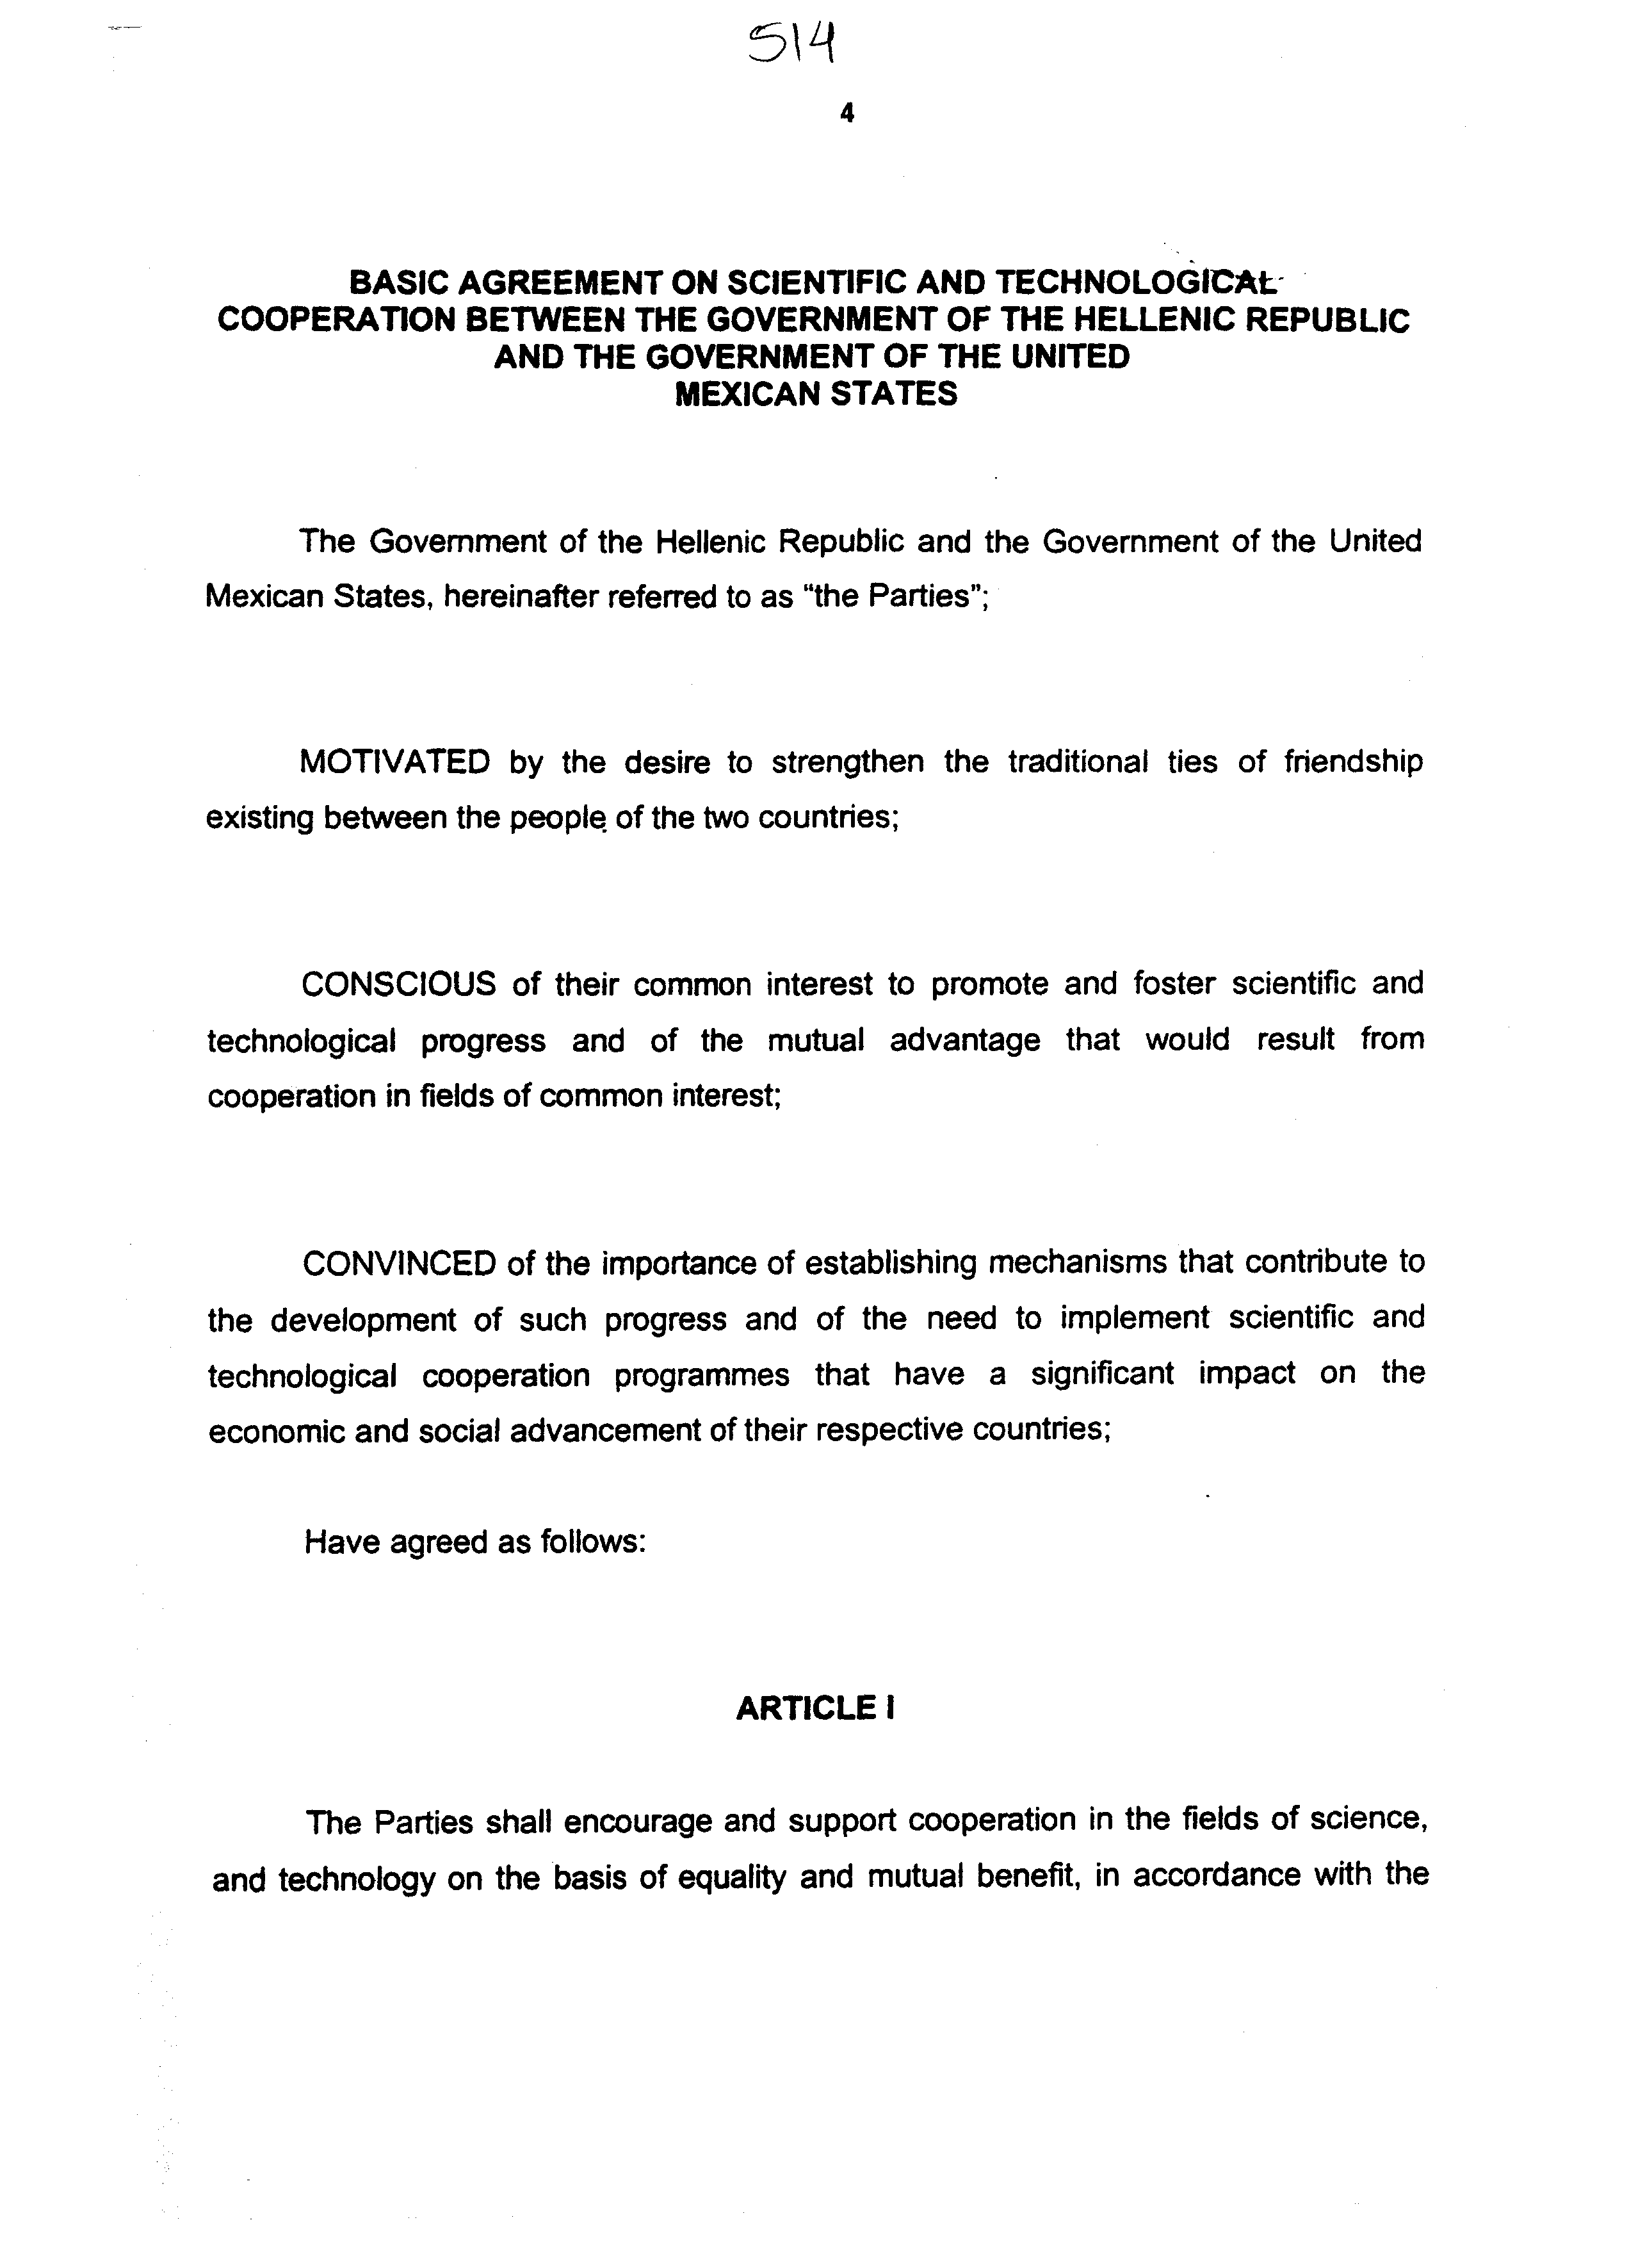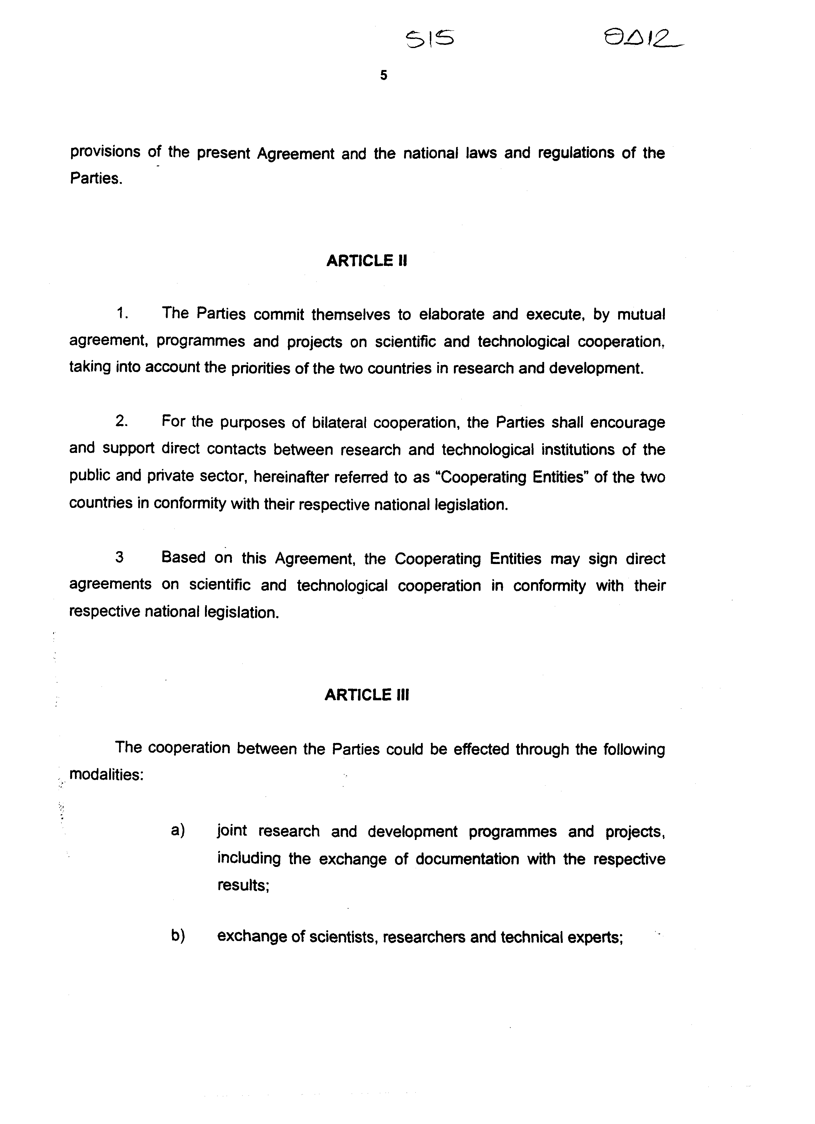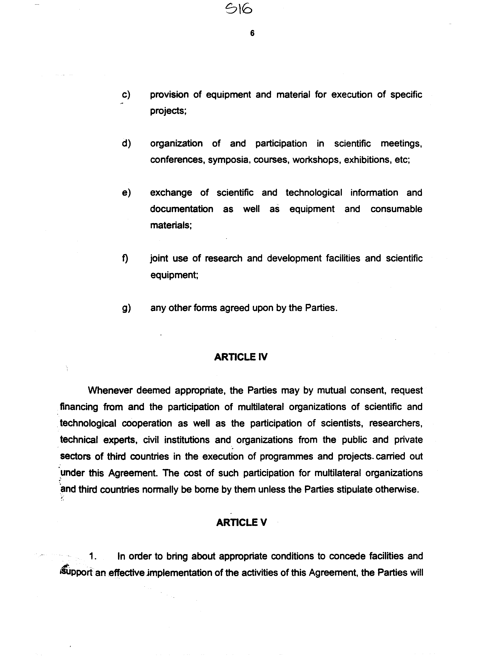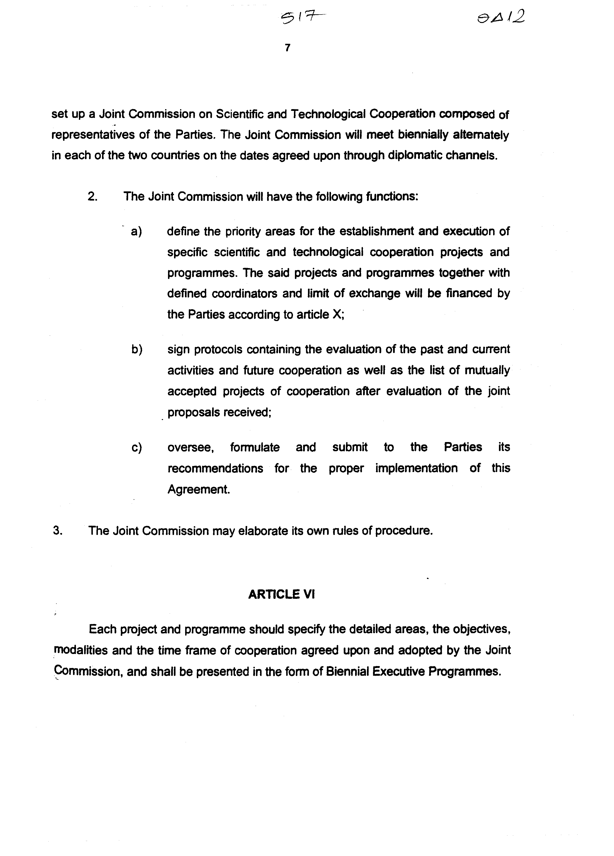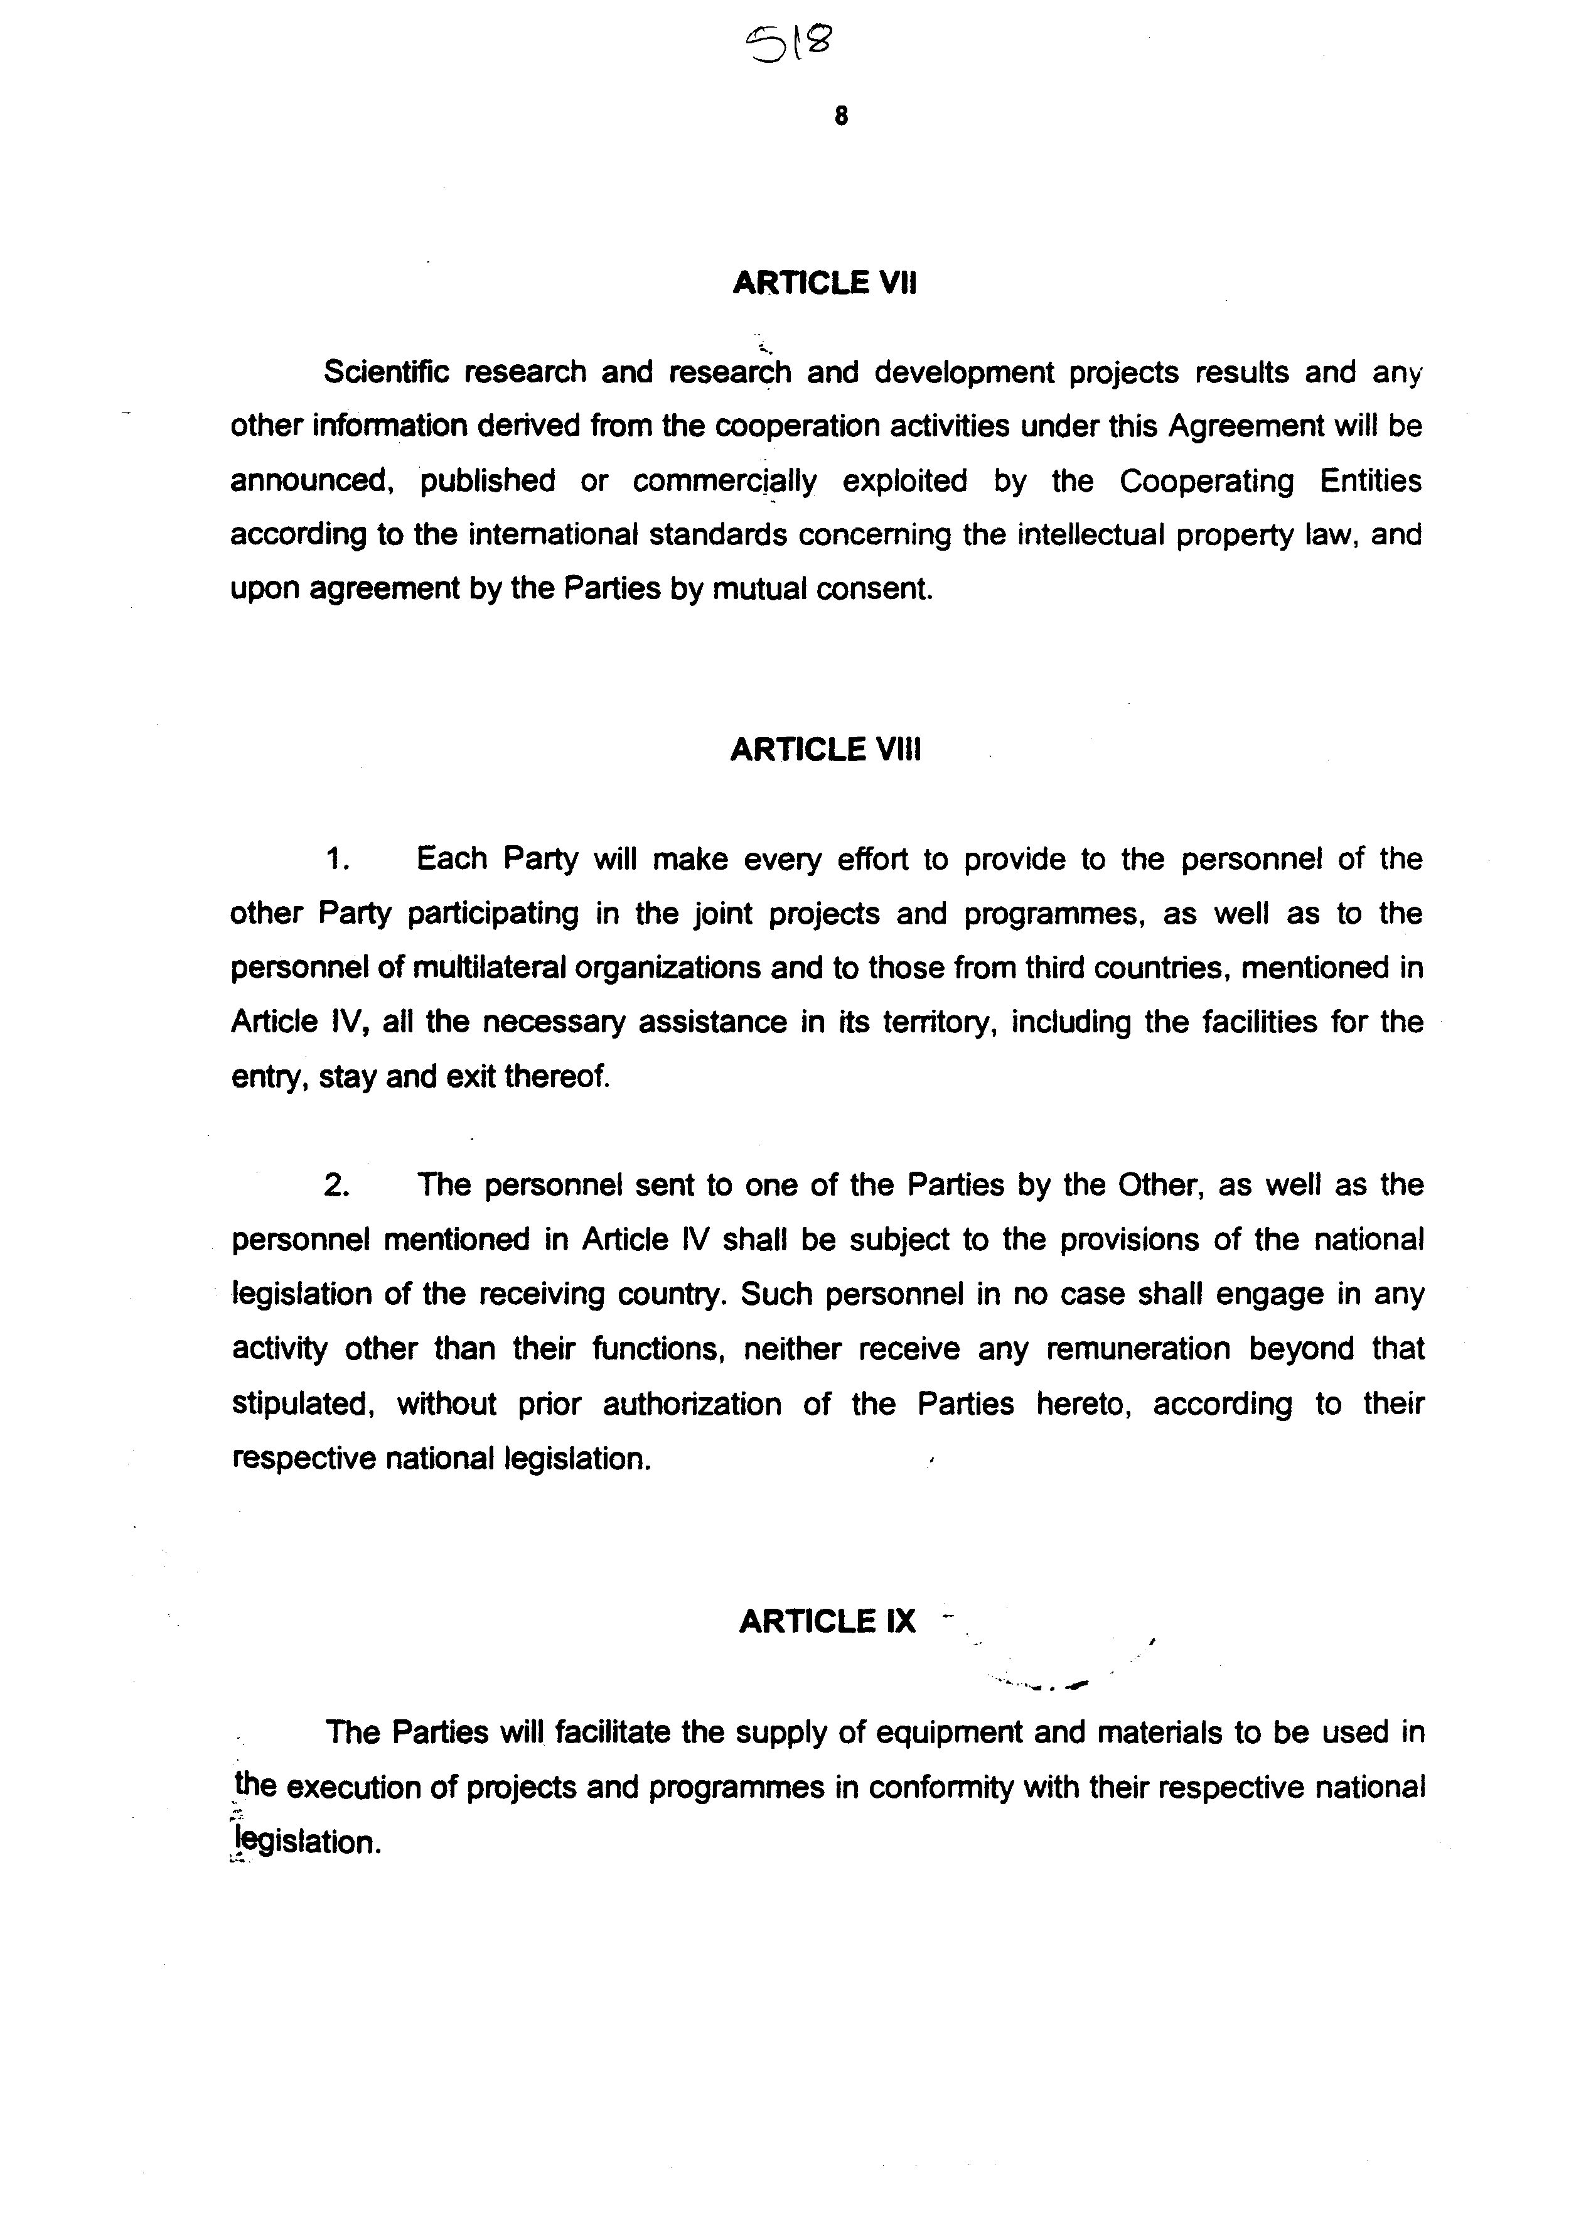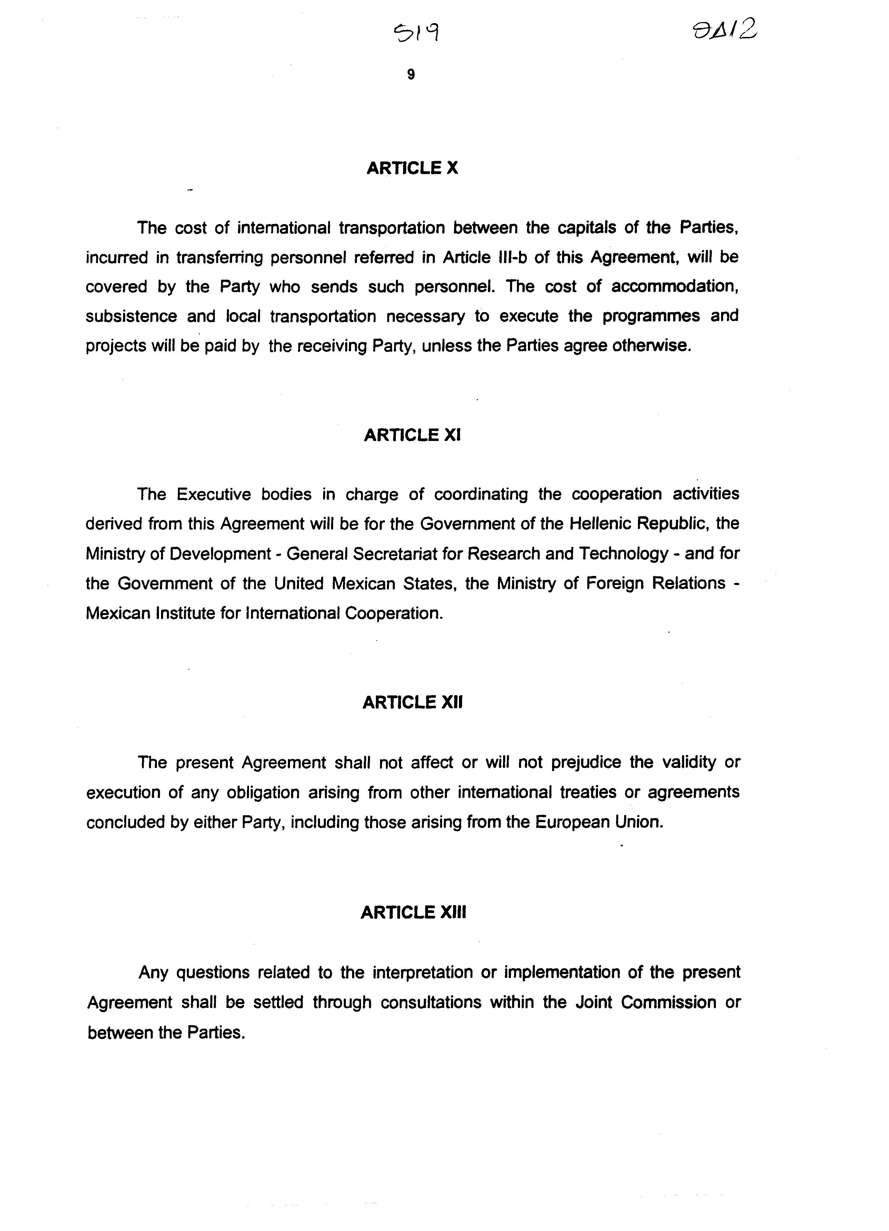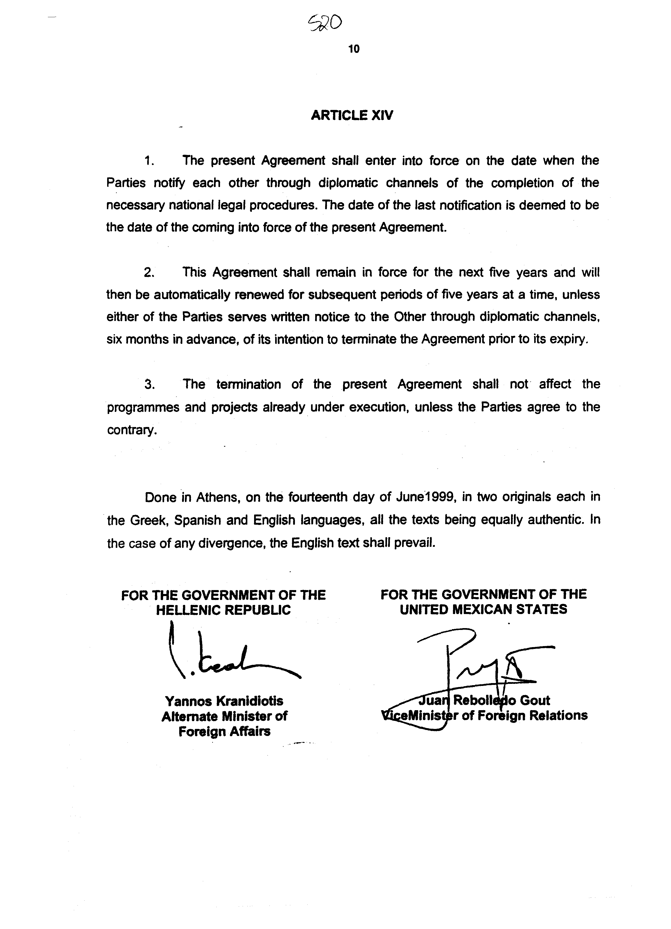

Άρθρο δεύτερο

Tα Πρωτόκολλα - Πρακτικά που καταρτίζονται από τη Mικτή Eπιτροπή του Άρθρου V της παρούσας Συμφωνίας εγκρίνονται με κοινή πράξη των αρμόδιων κατά περίπτωση υπουργών.

Άρθρο τρίτο

H ισχύς του παρόντος νόμου αρχίζει από τη δημοσίευσή του στην Eφημερίδα της Kυβερνήσεως και της Συμφωνίας που κυρώνεται από την πλήρωση των προϋποθέσεων του άρθρου XIV παρ. 1 αυτής.

Αθήνα ……. 2000
Ο ΠΡΟΕΔΡΟΣ της ΒΟΥΛΗΣ
ΑΠΟΣΤΟΛΟΣ ΧΡ. ΚΑΚΛΑΜΑΝΗΣ

Ο ΓΕΝΙΚΟΣ ΓΡΑΜΜΑΤΕΑΣ της ΒΟΥΛΗΣ
ΠΑΝΑΓΙΩΤΗΣ Θ. ΤΖΩΡΤΖΟΠΟΥΛΟΣ

Ο ΠΡΟΪΣΤΑΜΕΝΟΣ της
ΔΙΕΥΘΥΝΣΗΣ ΝΟΜΟΘΕΤΙΚΟΥ ΕΡΓΟΥ
α.α.
ΙΩΑΝΝΗΣ ΖΩΓΡΑΦΟΣ

